Агрессивный ребенок. Откуда берется агрессия у ребенка.

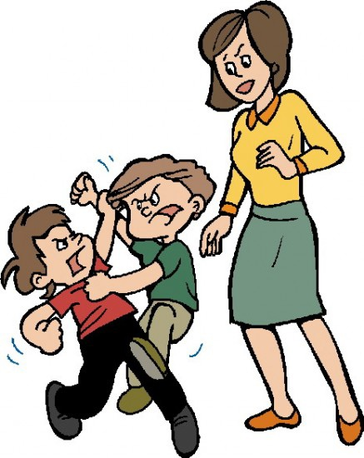
Что такое агрессивность?
Слово «агрессия» произошло от латинского «agressio», что означает «нападение», «приступ». В психологическом словаре: «Агрессия — это мотивированное деструктивное поведение, противоречащее нормам и правилам существования людей в обществе, наносящее вред объектам нападения (одушевленным и неодушевленным), приносящее физический и моральный ущерб людям или вызывающее у них психологический дискомфорт (отрицательные переживания, состояние напряженности, страха, подавленности и т.п.)».

Причины появления агрессии
Причины появления агрессии у детей могут быть самыми разными. Возникновению агрессивных качеств способствуют некоторые соматические заболевания или заболевания головного мозга. Но следует отметить, что огромную роль играет воспитание в семье, причем с первых дней жизни ребенка.
Социолог М. Мид доказала, что в тех случаях, когда ребенка резко отлучают от груди и общение с матерью сводят к минимуму, у детей формируются такие качества как тревожность, подозрительность, жестокость, агрессивность, эгоизм. И наоборот, когда в общении с ребенком присутствуют мягкость, ребенок окружен заботой и вниманием, эти качества не вырабатываются.
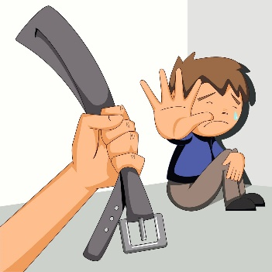
На становление агрессивного поведения большое влияние оказывает характер наказаний, которые обычно применяют родители в ответ на проявление гнева у своего чада. В таких ситуациях могут быть использованы два полярных метода воздействия: либо снисходительность, либо строгость. Как это ни парадоксально, агрессивные дети одинаково часто встречаются и у слишком мягких родителей, и у чрезмерно строгих.
Исследования показали, что родители, резко подавляющие агрессивность у своих детей, вопреки своим ожиданиям, не устраняют это качество, а напротив, взращивают его, развивая в своем сыне или дочери чрезмерную агрессивность, которая будет проявляться даже в зрелые годы. Ведь всем известно, что зло порождает только зло, а агрессия — агрессию.
Если же родители вовсе не обращают внимания на агрессивные реакции своего ребенка, то он очень скоро начинает считать, что такое поведение дозволено, и одиночные вспышки гнева незаметно перерастают в привычку действовать агрессивно.
Необходимо найти «золотую середину», которая сможет научить детей справляться с агрессией.

Портрет агрессивного ребенка
Почти в каждой группе детского сада, в каждом классе встречается хотя бы один ребенок с признаками агрессивного поведения. Он нападает на остальных детей, обзывает и бьет их, отбирает и ломает игрушки, намеренно употребляет грубые выражения, одним словом, становится «грозой» всего детского коллектива, источником огорчений воспитателей и родителей. Этого ершистого, драчливого, грубого ребенка очень трудно принять таким, какой он есть, а еще труднее понять.
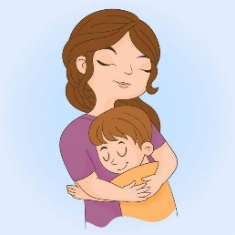
Однако агрессивный ребенок, как и любой другой, нуждается в ласке и помощи взрослых, потому что его агрессия — это, прежде всего, отражение внутреннего дискомфорта, неумения адекватно реагировать на происходящие вокруг него события.
Агрессивный ребенок часто ощущает себя отверженным, никому не нужным. Жестокость и безучастность родителей приводит к нарушению детско-родительских отношений и вселяет в душу ребенка уверенность, что его не любят. «Как стать любимым и нужным» - неразрешимая проблема, стоящая перед маленьким человечком. Вот он и ищет способы привлечения внимания взрослых и сверстников. К сожалению, эти поиски не всегда заканчиваются так, как хотелось бы нам и ребенку, но как сделать лучше — он не знает.
Вот как описывает Н.Л.Кряжева поведение этих детей: «Агрессивный ребенок, используя любую возможность, ... стремится разозлить маму, воспитателя, сверстников. Он «не успокаивается» до тех пор, пока взрослые не взорвутся, а дети не вступят в драку».
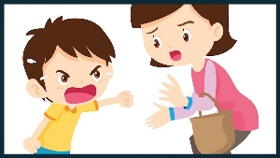
Родителям и педагогам не всегда понятно, чего добивается ребенок и почему он ведет себя так, хотя заранее знает, что со стороны детей может получить отпор, а со стороны взрослых — наказание. В действительности это порой лишь отчаянная попытка завоевать свое «место под солнцем». Ребенок не имеет представления, как другим способом можно бороться за выживание в этом странном и жестоком мире, как защитить себя.
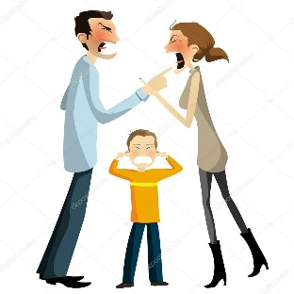
Эмоциональный мир агрессивных детей недостаточно богат, в палитре их чувств преобладают мрачные тона, количество реакций даже на стандартные ситуации очень ограничено. Чаще всего это защитные реакции. К тому же дети не могут посмотреть на себя со стороны и адекватно оценить свое поведение. Им свойственна эмоциональная чёрствость.
Агрессивные дети часто перенимают агрессивные формы поведения у родителей Таким образом, примером для правильного поведения и поступков являются родители.

Как помочь агрессивному ребенку
Как вы думаете, почему дети дерутся, кусаются и толкаются, а иногда в ответ на какое-либо, даже доброжелательное, обращение «взрываются» и бушуют?
Причин такого поведения может быть много. Но часто дети поступают именно так потому, что не знают, как поступить иначе. К сожалению, их поведенческий репертуар довольно скуден, и если мы предоставим им возможность выбора способов поведения, дети с удовольствием откликнутся на предложение, и наше общение с ними станет более эффективным и приятным для обеих сторон.
Этот совет (предоставление выбора способа взаимодействия) особенно актуален, когда речь идет об агрессивных детях. Работа воспитателей и учителей с данной категорией детей должна проводиться в трех направлениях:

- Работа с гневом. Обучение агрессивных детей приемлемым способам выражения гнева.

- Обучение детей навыкам распознавания и контроля, умению владеть собой в ситуациях, провоцирующих вспышки гнева.

- Формирование способности к эмпатии, доверию, сочувствию, сопереживанию
